视频P9：https://www.bilibili.com/video/BV1jY411b73f?p=9

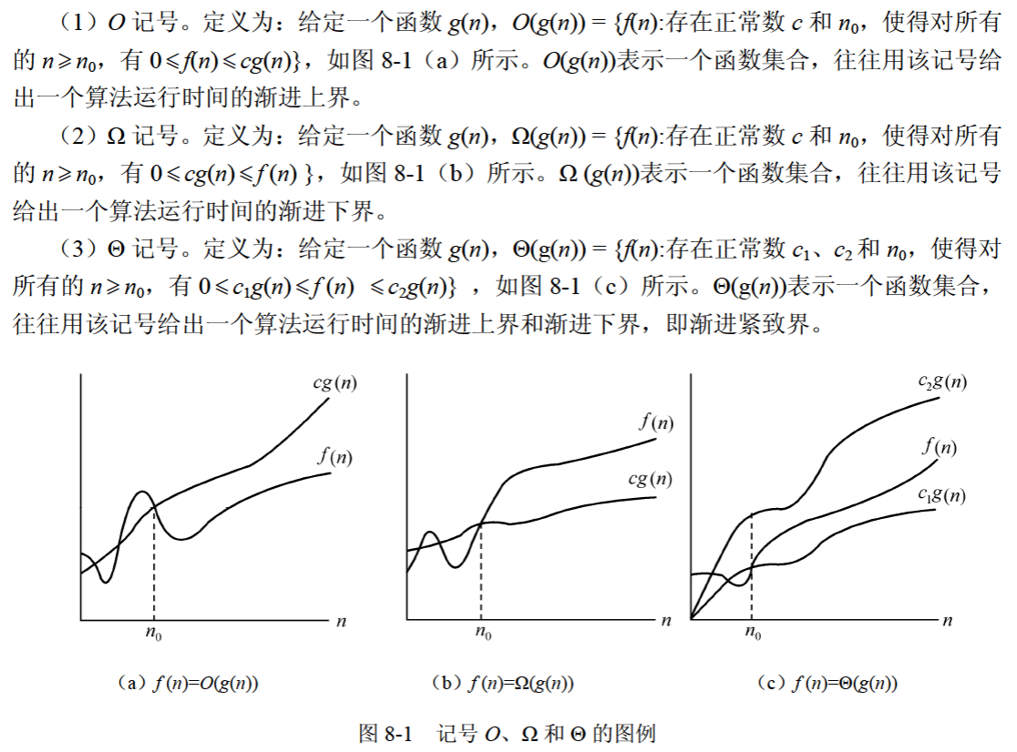
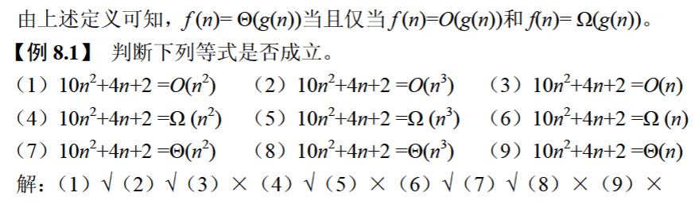

渐进符号
以下关于渐进符号的表示中，不正确的是 （62） 。（2012年上半年）
（62） A. ${\text{n}}^{\text{2}}\text{=Θ}\left({\text{n}}^{\text{2}}\right)$ B. ${\text{n}}^{\text{2}}\text{=O}\left({\text{n}}^{\text{2}}\right)$
C. ${\text{n}}^{\text{2}}\text{=O}\left(\text{n}\right)$ D. ${\text{n}}^{\text{2}}\text{=O}\left({\text{n}}^{\text{3}}\right)$

